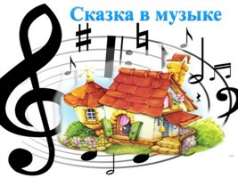

"Музыкальные сказки.

Классика. "

Мы с хорошей сказкой неразлучны,
Ну, а песен в сказке – до небес!
Вы представляете, как бы было скучно,
Если б не было ни песен, ни чудес.

Сказка - это окно в мир знаний для дошкольников. Сказка - это волшебная игра, помогающая осмыслить все происходящее, адаптироваться ребёнку в сложном мире. Вспоминая героев сказок, малыш представляет их детским путеводителем.
Музыкальная сказка ещё интереснее, ещё краше дает ребёнку осознание чего-то необычного, фантастического.
Музыкальные сказки ребёнок слушает более внимательно, ведь благодаря присутствию музыки, ребёнок ярче воспринимает образы, наделяет их определенными человеческими качествами. Фантазия его работает в полную силу.
Активный ребёнок после прослушивания сказки несколько раз, начинает подпевать героям, как бы представляя себя в сказочном мире. Он идёт рука об руку с героем своей сказки, совершая добрые дела и правильные поступки.
Можно сказать, что сказка – это важное средство развития личности ребенка, средство эстетического и нравственного воспитания детей. Она влияет на формирование нравственных чувств и оценок, норм поведения, на воспитание эстетического восприятия и эстетических чувств.
Обратите внимание на то, как много музыки в этих сказках. Каждый герой имеет свою музыкальную тему, свою песню, музыка сопровождает героя через всё повествование и по музыкальной интонации ребенок понимает даже то, о чём не говорится в сказке - тревогу, грусть, радость, волнение. Ребёнок ярче сопереживает героям, он живет в сказке.
После прослушивания музыкальной сказки, для полноты впечатлений, поговорите с ребёнком о сказке. Пусть он поделится своими впечатлениями, пока они еще свежи в его восприятии. Вы заметите, что свой рассказ ребёнок будет сопровождать отрывками из песен или будет рассказывать о том, какие глубокие эмоции он пережил. Этому всему способствует присутствие музыки в сказках.
Сказка - это чудесный волшебный мир, где всегда побеждает добро. Любите сказки!!!
Удачи всем!
Детские музыкальные сказки-спектакли!
Доктор Айболит
Златовласка
Белоснежка
Ухти-тухти
Три поросенка
Плут-малыш
Волшебная лампа Алладина (часть 1)
Волшебная лампа Алладина (часть 2)

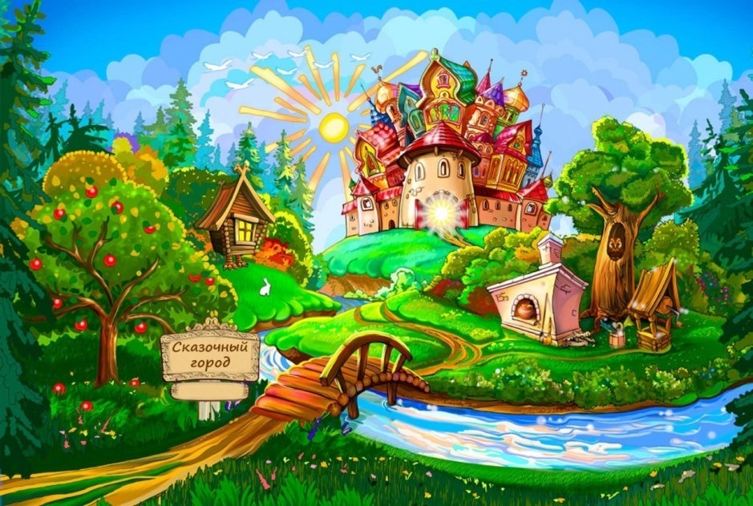
Использованы материалы сети интернет.
Подготовила музыкальный руководитель: Синицына Е.В.

